## Komuniké ze zasedání KR PFS dne 3. 5. 2016

Komise rozhodčích Pražského fotbalového svazu se dne 3. 5. 2016 sešla na svém **198. zasedání**.

1. **KR PFS provedla vyhodnocení utkání** z pohledu výkonů rozhodčích:

* M-P: 22. a 23. kolo
  + **utkání 2015110A1A2208 Stodůlky-Zličín** – oba AR se dostavili k utkání opožděně – p. Hlavnička o 10 minut (rodinné důvody) a p. Šmakal o 7 minut (prostě to nestihl). Začátek utkání nebyl zpožděn. Každý ze jmenovaných rozhodčích **uhradí pořádkovou pokutu ve výši 200,- Kč**.
  + **utkání 2015110A1A2308 Bohemians-Háje – rozhodčí Stumpf** obdržel hodnocení od DFA 7,4 (pan Pouček). V utkání neudělil v 63. minutě ČK D6 za prudké vražení do soupeře s použitím nepřiměřené síly. Dále navíce neudělil nejméně 4 ŽK (2/2). Naopak správně v 8. minutě nařídil PK pro H za strčení soupeře obráncem (za stavu 0-0). Vše popsáno ve zprávě DFA.
  + **utkání 2015110A1A2303 Braník-Uhelné sklady – rozhodčí Opočenský** obdržel hodnocení od DFA 7,1 (p. Ulrich). Ve známce je zohledněn celkově nepovedený výkon rozhodčího s množstvím chyb, kdy rozhodčí nereagoval adekvátně na vývoj utkání a svými rozhodnutími spíše vnášel na HP nervozitu. Což vyvrcholilo hromadnou strkanicí hráčů po skončení utkání.
  + **Utkání Cholupice-Admira B – rozhodčí Rodová** obdržela hodnocení od DFA 8,0 (p. Merta). Ve známce je zohledněno nejednotné posuzování přestupků, nedostatek autority a z toho vyplývající zbytečné diskuse s hráči.

Na druhou stranu **Zpráva DFA je málo vypovídající a pro KR má minimální informační hodnotu.** Vdůležitých bodech pohříchu neodpovídá dění na hrací ploše. Odpovídající známka by měla být nižší.

* I.A třída: 18. kolo a 19. kolo (neúplné)
  + **na pozvání se dostavili rozhodčí utkání 2015110A2A1906 Kyje-Březiněves pp. Zíka, Stumpf, Zloch a delegát p. Buřil**. Domácí klub poslal po tomto utkání neformální stížnost na výkon rozhodčích. Po prostudování všech dostupných podkladů, a po pohovoru s rozhodčími, konstatovala KR, že utkání bylo řízeno patrně s chybami, nikoliv však natolik závažnými, že by měly být příčinou sprostých výlevů některých domácích hráčů, funkcionářů, diváků a zejména gejzíru vulgarit trenéra p. Trinkmoce.

**I podle dalších svědeckých výpovědí obě vyloučení domácích hráčů byla popsána správně** (57. min. – D11 p. Havlík za HNCH - prudké udeření soupeře rukama do hrudníku mimo souboj o míč a v 62. min. – nenasazený náhradník D15 p. Trinkmoc, který působil současně jako trenér družstva, za hrubé urážky rozhodčího, písemně publikovatelné až po 22 hodině).

**Postup rozhodčích a DFA při administrativě po utkání při uzavírání ZoU byl shledán jako správný**. Vedoucí domácího družstva nejdříve nebyl po utkání k dispozici, aby validoval údaje v zápisu (hosté tak učinili). Když se 35 minut po utkání dostavil, byli již rozhodčí na odchodu mimo kabinu. Přesto se s vedoucím vrátili, načež ten po přečtení odmítl ZoU validovat, a požadoval změnu popisu přestupku vyloučeného D11. Ke změně kvalifikace přestupku ovšem nebyl žádný důvod (k tomu je třeba poznamenat, že vedoucí mužstva svým potvrzením Zápisu po utkání nevyjadřuje souhlas či nesouhlas s popisem případných přestupků. Pokud s popisem – např. vyloučení hráče - nesouhlasí, měl by postupovat podle norem FAČR, v tomto případě podle Procesního řádu). Přesto vedoucí opakovaně (a vlastně nedůvodně) odmítl ZoU validovat. Když si to při odchodu rozhodčích z areálu stadiónu napotřetí rozmyslel, rozhodčí již změnu jeho rozhodnutí správně neakceptovali.

**KR však spatřuje i v postupu rozhodčích určité nedostatky:**

a) rozhodčí Lukáš Zíka se v utkání nevyvaroval dílčích chyb v posuzování dovolené a nedovolené hry. Ty měly negativní vliv na atmosféru utkání;

b) vystupování AR1 Jaroslava Stumpfa v průběhu utkání vůči „lavičce“ D mužstva nebylo zklidňujícím prvkem, jak by bylo v takovém a podobných utkáních žádoucí. Tím nesplnil jednu ze svých základních rolí. Pozn.: právě z těchto důvodů jsou na určitá utkání 1. A třídy do funkce AR1 delegováni „přeboroví“ rozhodčí. Ti by měli svou výkonností a zkušeností podpořit své kolegy z 1. A třídy, a **nikoli nevhodným vystupováním emoce podněcovat**! (viz odst. 2).

c) rozhodčí spolu s DFA nedůsledně popsali prokazatelné nedostatky pořadatelské služby (v průběhu a po utkání) do svých zpráv.

1. **KR PFS projednala s rozhodčím Jaroslavem Stumpfem** jeho vystupování v průběhu některých utkání. Zdůraznila, že **rozhodčí MUSÍ za všech okolností zachovat chladnou hlavu,** a to i tehdy, když okolí se nechová zrovna podle etikety a rad Ladislava Špačka. Přes často hodně silný tlak okolí a často nekritických diváků musí rozhodčí vystupovat v souladu se svou nezastupitelnou funkcí dohlížitele nad dodržováním stanovených pravidel. Nelze oplácet stejnou či podobnou mincí. Ani divákům, ani funkcionářům klubů, natož hráčům! **Pokud by to (kterýkoli) rozhodčí nepochopil, není pro něj v PFS místo!**
2. **KR PFS stanovila termín fyzických prověrek** všech rozhodčích PFS na **sobotu 25. 6. 2016.** Konat se budou již tradičně v areálu ČZU, Kamýcká 129, Praha 6 – Suchdol:
   * pro rozhodčí M-P a I. A třídy …. od 9:30 hodin
   * pro rozhodčí I. B třídy, II.+III. třídy a pro skupinu rozhodčích kategorie M ….od 11:00 hodin.

Rozhodčí všech soutěží a typů licencí jsou povinni s tímto termínem počítat, připravit se na něj, a k fyzičkám se ve stanovený termín dostavit (blíže viz Zásady činnosti KR PFS). Jiný - ani náhradní - termín vypisován nebude. Sledujte dále úřední zprávy KR PFS.

1. **Sekretariát PFS upozorňuje rozhodčí**, aby v případě, že nějaké události při utkání mají být dále řešeny v odborných komisích, **před uzavřením ZoU v IS FAČR vyznačili** v rozbalovacím menu (viz obrázek níže) předání ZoU k projednání do příslušné komise:

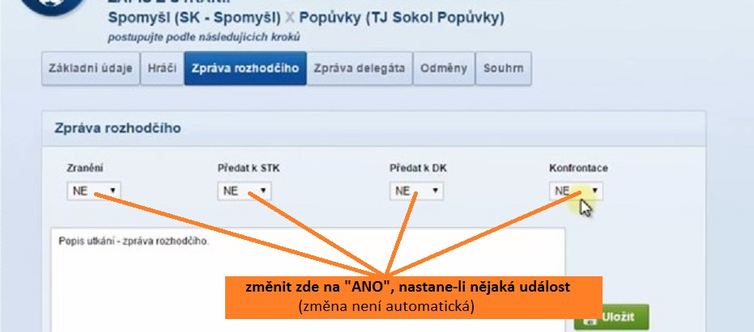

**KR PFS k tomu dodává** – pokud rozhodčí nevyznačí některou událost tak, jak je uvedeno výše, musí počítat s postihem a úhradou pořádkové pokuty dle sazebníku. Jsou to případy, jako např. když v kabině rozhodčích není PC, apod. Výčet povinností klubů, které jsou v případě neplnění sankcionovány, naleznete ve fotbalových normách – Pravidla fotbalu, Soutěžní řád, RMS PFS, atd. Seznam je obsáhlý, tedy není možné jej zde detailně vypsat, **rozhodčí jej proto musí sám v předpisech a normách nastudovat.**

Návrhy na finanční postihy ze strany STK se již staly každotýdenní skutečností (viz pravidelná „Aktualizace pokut“). **Za slovním obratem „Nedostatečně vyplněný zápis o utkání“ se může skrývat právě výše uvedený nedostatek!**

Příští KR PFS se uskuteční v úterý 17. 5. 2016 v 18:00 hod. **v Praze 4, Na Děkance, v salonku restaurace sportovní haly**.

Mgr. Jiří Ulrich, v. r.

předseda KR PFS